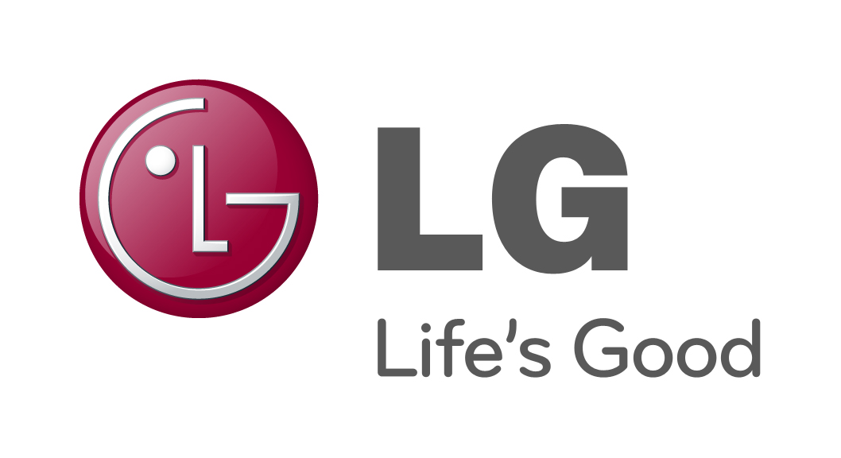

PRESSEMEDDELELSE
LG ELECTRONICS

København 4. Januar 2011

LG Optimus 2X – lynhurtig Android-mobil

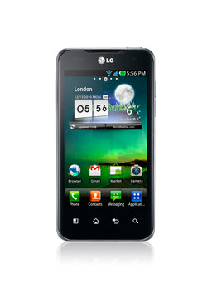
LG Optimus 2X er verdens første mobiltelefon med dual-core-processor. Det gør modellen til LGs hurtigste og mest alsidige smartphone nogensinde. Den har kapacitet til optagelse og afspilning af HD-film i 1080p og kan desuden anvendes til at tilslutte forskellige medieenheder i hjemmet.

På CES-messen i Las Vegas introducerer LG Electronics LG Optimus 2X, verdens første mobiltelefon med dual-core-processoren Tegra 2 fra NVIDIA. Teknologien er mere eller mindre standard på pc-siden og gør, at programmerne starter med det samme, og at websites hentes hurtigere. Android-baserede LG Optimus 2X kan både optage og vise film i Full HD (1080p). Telefonen har også HDMI-tilslutning, som betyder, at den kan tilsluttes tv’et. Det gør det f.eks. muligt at se film eller spille spil, som er gemt på mobiltelefonen direkte på tv’et – og det selvfølgelig i Full HD-opløsning.

- Med LG Optimus 2X i lommen har du både en telefon og en multimediehub samt en tv-spillekonsol med dig, som nemt kan tilsluttes tv’et, siger Erik Andersson, produktchef for mobiltelefoner hos LG Electronics i Norden. Med en dobbelt processor gør den alt, hvad du kan gøre med andre mobiltelefoner og lidt til – bare meget hurtigere. Du kommer aldrig til at ville skifte, når du først har prøvet Optimus 2X.

Den kraftfulde processor åbner op for mere avancerede spil, end det der tidligere har været tilgængeligt i mobiltelefoner. Spil styres både via touch-skærmen og ved at bevæge telefonen, som er udstyret med gyrobaseret teknologi.

LG Optimus 2X er resultatet af et tæt samarbejde mellem LG og NVIDIA, som har udviklet dual-core-processoren Tegra 2. Dobbelte processorkerner giver øget ydeevne uden at gå på kompromis med drifts- eller standbytid. Modellen bygger på Android 2.2 og vil kunne opgraderes til version 2.3, når den bliver tilgængelig. Den er udstyret med 4 tommer touch-skærm med en opløsning på 800x400, et 8-megapixel kamera og 8 gigabyte indbygget hukommelse, som kan udvides med 32 gigabyte via et mikro-SD-hukommelseskort.

Pris og levering
LG Optimus 2X forventes at kunne fås i Norden ultimo februar 2011, til en cirkapris på 5099 kr. inkl. moms.

Specifikationer:
- 4 tommer WVGA-skærm
- Tilslutning via WiFi og mikro-HDMI samt understøttelse af DLNA
- 8-megapixel kamera med autofokus og blitz
- 8GB intern hukommelse
- 32GB ekstern hukommelse med mikro-SD-hukommelseskort
- Indbygget A-GPS/GPS
- Kamera på forsiden giver mulighed for videosamtaler
- Indbygget accelerometer som genkender hastigheden på bevægelser

For yderligere information, kontakt venligst:

For produktinformation:  Erik Andersson  Product manager mobile phones  LG Electronics Nordic AB  Box 83, SE-164 94 Kista, Sverige  Tlf: +46 (0)8 566 415 95  Mobil: +46 (0)735 234 009  E-mail: erik.andersson@lge.com | For øvrig information:  Susanne Persson  PR Manager  LG Electronics Nordic AB  Box 83, SE-164 94 Kista, Sverige  Tlf: +46 (0)8 566 415 23  Mobil: +46 (0)709 694 606  E-mail: susanne.persson@lge.com
LG Electronics, Inc., (KSE: 066570.KS) er en af verdens største og mest innovative leverandører af forbrugerelektronik, hårde hvidevarer og mobil kommunikation. Virksomheden har mere end 80.000 ansatte fordelt på 115 selskaber over hele verden. Den globale omsætning var i 2009 43,4 mia. USD. LG Electronics består af fem forretningsenheder: Home Entertainment, Home Appliance, Air Conditioning, Business Solutions og Mobile Communications. LG Electronics er også en af verdens største producenter af paneler til fladskærme, audio- og videoprodukter, mobiltelefoner, airconditionanlæg og vaskemaskiner.

LG Electronics har eksisteret i Norden siden oktober 1999. Få mere information www.lg.com.

LG Electronics Mobile Communications er en af verdens førende virksomheder inden for mobil kommunikation. Virksomheden skaber produkter, som giver kunder over hele verden en optimeret mobil oplevelse gennem avanceret teknologi og innovativt design. LG driver derudover udviklingen af konvergerende teknik og mobile dataprodukter og vil fastholde sin førende position i det mobile kommunikationsmiljø ved hjælp af tiltalende design og smart teknik.

